Число предпринимателей, использующих патент на ремонт квартир, за последние два года выросло более чем в 10 раз
29.08.2016
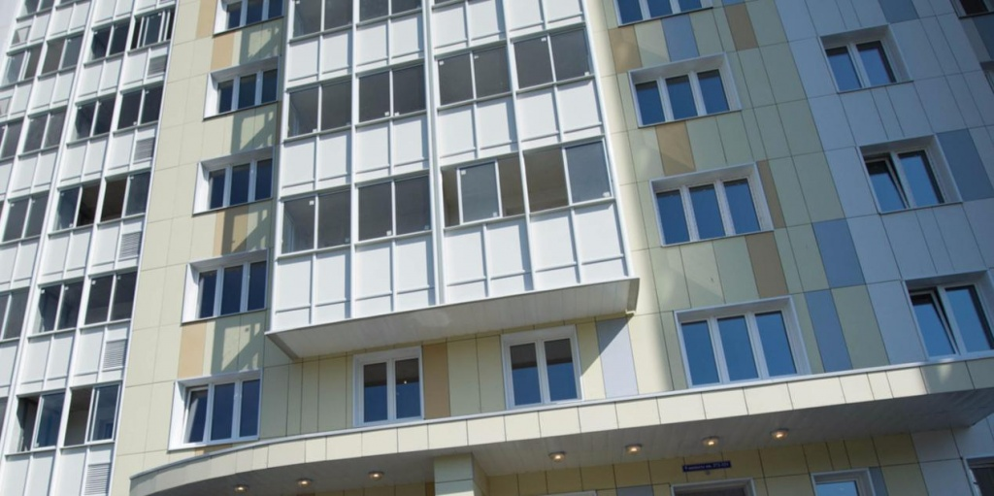
В Москве с 2014 года более чем в 6 раз выросло число предпринимателей на патенте, которые заняты в сфере ремонта, дизайна и обустройства квартир, сообщает Департамент экономической политики и развития Москвы.

Наибольший прирост патентов за два года произошел в секторе ремонта жилья – количество приобретенных патентов увеличилось более чем в 10 раз. В 5 раз активнее стали приобретать патенты дизайнеры интерьера, в 7 раз – специалисты по остеклению балконов.

Московский рынок ремонтных и дизайнерских услуг постепенно трансформируется, превращается из стихийного в цивилизованный. В результате выигрывают прежде всего потребители, поскольку официальное оформление договорных отношений позволяет контролировать качество работ.

Адрес страницы: http://alekseevsky.mos.ru/presscenter/news/detail/3629611.html
Управа Алексеевского района города Москвы

